 | Открытое Акционерное Общество  «Боринское»  (ОАО «Боринское») | 

А П П А Р А Т
отопительный газовый
с водяным контуром

АОГВ

ТУ 4858-003-00872266-1998

П А С П О Р Т
и РУКОВОДСТВО ПО ЭКСПЛУАТАЦИИ

ИС – 151. 00. 00 РЭ

Товар сертифицирован

г. Липецк

СОДЕРЖАНИЕ:
 | Введение | 3
1 | Общие указания | 3
2 | Назначение | 3
3 | Технические характеристики | 4
4 | Комплектность | 5
4А | Перечень устанавливаемых на аппарат устройств управления и автоматической защиты | 5
5 | Устройство и принцип работы | 7
6 | Размещение и монтаж | 9
7 | Указания мер безопасности | 22
8 | Подготовка аппарата к работе и порядок работы | 23
9 | Техническое обслуживание | 24
10 | Возможные неисправности и способы их устранения | 26
11 | Транспортирование и хранение | 27
12 | Утилизация | 28
13 | Гарантии изготовителя (поставщика) | 28
14 | Сведения о рекламациях | 29
15 | Свидетельство об установке | 30
16 | Отметки о неисправностях, замене деталей и ремонте | 31
17 | Свидетельство о приемке | 32
18 | Свидетельство о консервации и упаковке | 32

ВНИМАНИЕ!
В связи с тем, что предприятие постоянно работает над совершенствованием конструкции аппаратов, возможны незначительные изменения конструкции, не отраженные в данном паспорте.

ВНИМАНИЕ!
При первом включении аппарата, после длительного перерыва в работе, ремонта или диагностирования необходимо проверить работу аппарата по следующим параметрам (согласно ГОСТ 20219):
- прекращение подачи газа при погасании запальной горелки за время не более 60 с;
- прекращение подачи газа при отсутствии тяги в дымоходе за время не менее 10 и не более 60 с.

ВВЕДЕНИЕ

Настоящий паспорт содержит описание конструкции, принцип действия, правила монтажа, обслуживания и другие сведения, необходимые для правильной эксплуатации аппарата отопительного газового с водяным контуром АОГВ (далее аппарата).

1 ОБЩИЕ УКАЗАНИЯ

1.1 При покупке проверьте комплектность и товарный вид. После продажи аппарата завод изготовитель не принимает претензии по некомплектности, товарному виду и механическим повреждениям.
1.2 Требуйте заполнения торгующей организацией свидетельства о продаже и талонов на гарантийный ремонт.
1.3 Перед эксплуатацией аппарата внимательно ознакомьтесь с правилами и рекомендациями, изложенными в настоящем руководстве.
1.4 Инструктаж владельца, пуск аппарата в работу, техническое обслуживание, устранение неисправностей, техническое диагностирование, ремонт газопроводов производятся эксплуатационной специализированной организацией газового хозяйства или организацией, выполняющей ее функции.

1.5 Ремонт и наблюдение за системой отопления производятся владельцем аппарата.
ВНИМАНИЕ!
Не допускается использование аппарата для прямого подогрева сетевой водопроводной воды посредством ее пропускания через теплообменник аппарата. Это приведет к выходу аппарата из строя из-за возникновения снижающих теплоотвод отложений (накипи) на стенках теплообменника (прогорание теплообменника). Утечки отопительной воды через уплотнение кранов, насоса и соединения трубопровода необходимо незамедлительно ликвидировать, так как частый долив свежей водопроводной воды в отопительную систему по вышеуказанной причине нежелателен!

Воду в системе отопления рекомендуется менять не чаще 1 раза в год.

2 НАЗНАЧЕНИЕ

Аппарат предназначен для теплоснабжения жилых помещений и зданий коммунально-бытового назначения, оборудованных системами водяного отопления.
Аппарат предназначен для постоянной работы на природном газе по ГОСТ 5542.
Аппарат изготовлен в климатическом исполнении УХЛ, категории 4.2 по ГОСТ 15150.

Пример записи обозначения аппарата АОГВ – 17,4 – 1 при заказе:
Аппарат АОГВ–17,4-1 ТУ 4858-003-00872266-1998 ИС–151.00.00-1, в зависимости от исполнения аппарата и его присоединительных размеров (смотреть таблицу к рис. 2).

3 ТЕХНИЧЕСКИЕ ХАРАКТЕРИСТИКИ

Технические данные, основные параметры и характеристики приведены в таблице 1.

Таблица 1
Наименование параметра или размера | Величина
Наименование параметра или размера | АОГВ-11,6-1 | АОГВ-17,4-1 | АОГВ-23,2-1
1 Топливо | Природный газ ГОСТ 5542  (число Воббе от 41,2 до 54, 5 МДж/м³±5%)
2 Номинальное давление природного газа перед блоком автоматики, Па (мм.вод.ст.)  Диапазон давления природного газа (мм.вод.ст.) | 1274 (130)  65…180*¹
3 Объемное содержание окиси углерода в сухих неразбавленных продуктах сгорания природного газа, %, не более | 0,05
4 Коэффициент полезного действия аппарата, %, не менее | 90
5 Приведенный расход газа к стандартному, м.куб/ч | 1,17 | 1,76 | 2,34
6 Теплоноситель | Вода по ГОСТ Р 51232
7 Параметры теплоносителя, не более:  - давление воды в системе отопления, кПа, не более;  - максимальная температура, °С;  - карбонатная жесткость, мг-экв/кг, не более;  - содержание взвешенных веществ | 100  90 ± 5  0,7  отсутствует
8 Номинальная тепловая мощность автоматического горелочного устройства, кВт (ккал/ч) | 11,6  (10000) | 17,4  (15000) | 23,2  (20000)
9 Размер штуцера для подводки газа:  - условный проход Ду, мм  - резьба по ГОСТ 6357, дюйм | 15  G ½ - B | 20  G ¾ - B | 20  G ¾ - B
10 Параметры автоматики безопасности:  Время отключения подачи газа на запальную и основную горелки, сек  - при прекращении подачи газа или отсутствии пламени на запальной горелке, не более  - при отсутствии тяги в дымоходе,  не более  не менее | 60  60  10
11 Разрежение в дымоходе за аппаратом, Па (мм. вод.ст.) | от 2,94 до 29,4  (от 0,3 до 3,0)
12 Условный проход водяных присоединительных патрубков Ду, мм  - резьба по ГОСТ 6357, дюйм | 40  G 1 ½ - B | 50  G 2 – B | 50  G 2 – B
13 Масса аппарата, кг, не более | См. таблицу к рис. 2
14 Ориентировочная максимальная отапливаемая площадь (в зависимости от теплопотерь помещения и климатических условий местности), кв.м, не более | 80 ÷ 100 | 120 ÷ 150 | 180 ÷ 220
15 Ёмкость бака теплообменника, литр | 39,7 | 37,7 | 35
16 Максимальная температура отходящих в дымоход продуктов сгорания, °С (при давлении газа 180 мм. вод. ст.) | 130 | 160 | 210
*¹Примечание: Аппарат защищен от аварийной подачи входного давления газа до 500 мм. вод. ст. конструкцией газового клапана

4 КОМПЛЕКТНОСТЬ

Наименование | Шифр | Кол–во | Примечание
1 Аппарат | АОГВ - | 1
2 Паспорт и руководство по эксплуатации | ИС-151.00.00 РЭ | 1
3 Паспорт и РЭ на автоматику |  | 1 | Для специализированных организаций по обслуживанию и ремонту
4 Упаковка |  | 1

4А Перечень устанавливаемых на аппарат устройств управления и автоматической защиты

Вариант I к рис. 8, горелка Polidоro NP
Наименование | Обозначение | Обозначение аппарата | Поставщик | К-во на аппарат | Применяемость
Комбинированный газовый клапан 630 EUROSIT  или | 1) 0. 630. 068* или  2) 0. 630. 802** |  | Фирма «SIT»  Италия | 1 | АОГВ-11,6  АОГВ-17,4
Комбинированный газовый клапан 630 EUROSIT  или | 0. 630. 802 |  | Фирма «SIT»  Италия | 1 | АОГВ-23,2
или газовый клапан | TGV – 307 |  | Китай | 1 | АОГВ-11,6  АОГВ-17,4  АОГВ-23,2
или газовый клапан | NG |  | Иран | 1 | АОГВ-11,6  АОГВ-17,4  АОГВ-23,2
или газовый клапан | SNT |  | Китай | 1 | АОГВ-11,6  АОГВ-17,4  АОГВ-23,2
Горелка Polidоro | 606.1396.14 (5NP) | ИС-151.00.00; М; Б | Polidoro,  Италия | 1 | АОГВ-11,6
Горелка Polidоro | 606.1455.12 (10NP) | ИС-151.00.00 -1;  -1М;-1Б; -2; -2М; - 2Б | Polidoro,  Италия |  | АОГВ-17,4;  АОГВ-23,2
Термопара SIT 200 L = 750 мм | 0. 200. 011 |  | «SIT»,  Италия | 1
Гайка подсоединения пилотной горелки (в клапан) | 0. 958. 031 |  | «SIT»,  Италия | 1
Пилотная горелка | 440. 0327.14 |  | Polidoro,  Италия | 1
Кабель HV, L = 800 мм | 0. 028. 511 |  | «SIT»,  Италия | 1
Термопрерыватель | 0. 974. 402 |  | «SIT»,  Италия | 1
Датчик тяги (75°С)  или | G 6. 007. 001  G 6. 070. 001 |  | «SIT»,  Италия | 1  1
Термометр ∅ 52мм  или  термометр ∅ 52мм | 010247  T&G SPA |  | Фирма IMIT  Фирма «SIT»  Италия | 1  1
Примечание:
*Газовый клапан 0. 630. 068 идет в сборе с крышкой клапана с пьезовоспламенителем 0. 073. 957;
**для АОГВ – 11,6 с блоком 0. 630. 802 установлен дроссель ∅ 4,2 мм;
для АОГВ – 17,4 с блоком 0. 630. 802 установлен дроссель ∅ 5 мм.

Вариант II к рис. 8а, горелка WORGAS: WM; K (S-T)
Наименование | Обозначение | Обозначение аппарата | Поставщик | К-во на аппарат | Применяемость
1 | 2 | 3 | 4 | 5 | 6
Комбинированный газовый клапан 630 EUROSIT  или | 1) 0. 630. 068* или  2) 0. 630. 802** |  | Фирма «SIT»  Италия | 1 | АОГВ-11,6  АОГВ-17,4
Комбинированный газовый клапан 630 EUROSIT  или | 0. 630. 802 |  | Фирма «SIT»  Италия | 1 | АОГВ-23,2
или газовый клапан | TGV – 307 |  | Китай | 1 | АОГВ-11,6  АОГВ-17,4  АОГВ-23,2
или газовый клапан | NG |  | Иран | 1 | АОГВ-11,6  АОГВ-17,4  АОГВ-23,2
или газовый клапан | SNT |  | Китай | 1 | АОГВ-11,6  АОГВ-17,4  АОГВ-23,2
Продолжение таблицы (Вариант II)
1 | 2 | 3 | 4 | 5 | 6
Горелка основная WORGAS (WM)  или  Горелка основная К (S-T) | М 052 100 934  (LN 470) | ИС-151.00.00 -4; -4М;  -4Б; -5; -5М; -5Б |  | 1 | АОГВ-17,4  АОГВ-23,2
Горелка основная WORGAS (WM)  или  Горелка основная К (S-T) | М 052 050 943  (LN 471) | ИС-151.00.00-3;-3М;-3Б |  | 1 | АОГВ-11,6
Горелка основная WORGAS (WM)  или  Горелка основная К (S-T) | 5 NP=S05-11 | ИС-151.00.00-8;-8М;-8Б | «Газавтоматкомплект»,  г. Королев | 1 | АОГВ-11,6
Горелка основная WORGAS (WM)  или  Горелка основная К (S-T) | 10 NP=S10-22 | ИС-151.00.00 -9; -9М;  -9Б; -10;-10М; -10Б | «Газавтоматкомплект»,  г. Королев | 1 | АОГВ-17,4  АОГВ-23,2
Термопара SIT 200  L = 750 мм | 0. 200. 011 |  | Фирма «SIT»  Италия | 1
Гайка подсоединения пилотной горелки (в клапан) | 0. 958. 031 |  | Фирма «SIT»  Италия | 1
Пилотная горелка | 0. 160. 055 |  | Фирма «SIT»  Италия | 1
Инжектор | 0. 977. 119 |  | Фирма «SIT»  Италия | 1
Ниппель инжектора | 0. 957. 015 |  | Фирма «SIT»  Италия | 1
Гайка инжектора | 0. 958. 011 |  | Фирма «SIT»  Италия | 1
Фитинг крепления термопары к запальной горелке | 0. 974. 036 |  | Фирма «SIT»  Италия | 1
Гайка электрода | 0. 974. 037 |  | Фирма «SIT»  Италия | 1
Термопрерыватель | 0. 974. 402 |  | Фирма «SIT»  Италия | 1
Искровой электрод | 0. 915. 035 |  | Фирма «SIT»  Италия | 1
Кабель HV, L = 800 мм | 0. 028. 516 |  | Фирма «SIT»  Италия | 1
Датчик тяги (75°С)  или | G 6. 007. 001  G 6. 070. 001 |  |  | 1  1
Термометр ∅ 52мм  или  термометр ∅ 52мм | 010247  T&G SPA |  | Фирма IMIT  Фирма «SIT»  Италия | 1  1
Примечание:
*Газовый клапан 0.630.068 идет в сборе с крышкой клапана с пьезовоспламенителем 0. 073. 957;
**для АОГВ – 11,6 с блоком 0. 630. 802 установлен дроссель ∅ 4,2 мм;
для АОГВ – 17,4 с блоком 0. 630. 802 установлен дроссель ∅ 5 мм.

Вариант III к рис. 8б. Рожковые горелки: WT, УТ
Наименование | Обозначение | Обозначение аппарата | Поставщик | К-во на аппарат | Применяемость
1 | 2 | 3 | 4 | 5 | 6
Комбинированный газовый клапан 630 EUROSIT  или | 1) 0. 630. 068* или  2) 0. 630. 802 |  | Фирма «SIT»  Италия | 1 | АОГВ-11,6  АОГВ-17,4
Комбинированный газовый клапан 630 EUROSIT  или | 0. 630. 802 |  | Фирма «SIT»  Италия | 1 | АОГВ-23,2
или газовый клапан | TGV – 307 |  | Китай |  | АОГВ-11,6  АОГВ-17,4  АОГВ-23,2
или газовый клапан | NG |  | Иран |  | АОГВ-11,6  АОГВ-17,4  АОГВ-23,2
или газовый клапан | SNT |  | Китай |  | АОГВ-11,6  АОГВ-17,4  АОГВ-23,2
Горелка основная (WТ)  или  Горелка основная (УТ) | 506084  или  506078 | ИС-151.00.00-4Т;  -3Р;-4МТ;-4БТ | WORGAS,  Италия | 1 | АОГВ-11,6
Горелка основная (WТ)  или  Горелка основная (УТ) | 506084  или  506078 | ИС-151.00.00-5Т;  -4Р; -5МТ;-5БТ  ИС-151.00.00-6Т;  -6Р; -6МТ; -6БТ | WORGAS,  Италия | 2 | АОГВ-17,4  АОГВ-23,2
Горелка основная (WТ)  или  Горелка основная (УТ) | САБК 00.01.08.000 | ИС-151.00.00- 1Т;  -1Р; -1МТ; -1БТ | ООО «СервисГаз»  г. Ульяновск | 1 | АОГВ-11,6-1
Горелка основная (WТ)  или  Горелка основная (УТ) | САБК 00.01.08.000 | ИС-151.00.00-2Т;  -2Р; -2МТ; -2БТ  ИС-151.00.00- 3Т;  -3МТ; -3БТ | ООО «СервисГаз»  г. Ульяновск | 2 | АОГВ-17,4-1  АОГВ-23,2-1
Термопара SIT 200 L = 500 мм | 0. 200. 232 |  | Фирма «SIT»  Италия | 1

Продолжение таблицы (Вариант III)
1 | 2 | 3 | 4 | 5 | 6
Гайка подсоединения пилотной горелки (в клапан) | 0. 958. 031 |  |  | 1
Пилотная горелка | 0. 160. 105 |  |  | 1
Инжектор | 0. 977. 119 |  |  | 1
Ниппель инжектора | 0. 957. 015 |  |  | 1
Гайка инжектора | 0. 958. 011 |  |  | 1
Фитинг крепления термопары к запальной горелке | 0. 974. 036 |  |  | 1
Гайка электрода | 0. 974. 037 |  |  | 1
Термопрерыватель | 0. 974. 402 |  |  | 1
Искровой электрод | 0. 915. 035 |  | Фирма «SIT»  Италия | 1
Кабель HV, L = 800 мм | 0. 028. 516 |  | Фирма «SIT»  Италия | 1
Датчик тяги (75°С)  или | G 6. 007. 001  G 6. 070. 001 |  | Фирма «SIT»  Италия | 1  1
Термометр ∅ 52мм  или  термометр ∅ 52мм | 010247  T&G SPA |  | Фирма IMIT  Фирма «SIT»  Италия | 1  1
Примечание:
*Газовый клапан 0.630.068 идет в сборе с крышкой клапана с пьезовоспламенителем 0. 073. 957.

Вариант IV к рис. 8в, 8г. УГ с рожковыми горелками
Наименование | Обозначение | Обозначение аппарата | Поставщик | К-во на аппарат | Применяемость
1 Устройство газогорелочное  УГ - САБК – Е | УГ–САБК–Е–11,6-1  САБК 65-00.00.000-01 | ИС-151.00.00- 1УГ;  -1Р УГ;-1М УГ;-1Б УГ | ООО «СервисГаз» г. Ульяновск | 1 | АОГВ-11,6-1
1 Устройство газогорелочное  УГ - САБК – Е | УГ–САБК–Е–17,4-1  САБК 66-00.00.000-01 | ИС-151.00.00- 2УГ;  -2Р УГ;-2М УГ;-2Б УГ | ООО «СервисГаз» г. Ульяновск | 1 | АОГВ-17,4-1
1 Устройство газогорелочное  УГ - САБК – Е | УГ–САБК–Е–23,2-1  САБК 66-00.00.000-03 | ИС-151.00.00- 3УГ;  -3М УГ;-3Б УГ | ООО «СервисГаз» г. Ульяновск | 1 | АОГВ-23,2-1
2 Датчик тяги (75°С)  или | G 6. 007. 001  G 6. 070. 001 |  | «SIT»,  Италия | 1
3 Термометр ∅ 52 мм или  термометр ∅52 мм | 010247  T&G SPA |  | Фирма IMIT  «SIT»,  Италия | 1  1

5 УСТРОЙСТВО И ПРИНЦИП РАБОТЫ

Аппарат (рис. 1) состоит из следующих узлов и деталей: бака - теплообменника поз. 1, основной горелки поз. 17, блока запальной горелки поз. 19 с установленными в нем термопарой поз. 14 и электродом розжига, комбинированного газового клапана (многофункционального регулятора) поз. 3, тягостабилизатора поз. 8, деталей облицовки поз. 20, 21, 22.
В верхней части бака – теплообменника установлен датчик поз. 5 терморегулятора, соединенный капиллярной трубкой поз. 13 с исполнительным устройством терморегулирующего клапана (система «сильфон - термобаллон»), и датчик поз. 7 термометра поз. 11.
Особенностью конструкции комбинированного клапана 630 EUROSIT является наличие устройства стабилизации выходного давления газа, а также совмещение управления клапаном в одной рукоятке поз. 1 рис. 4 с обозначением положений соответствующими символами и цифрами на её торце и указателем поз. 5 на крышке поз. 2 клапана. Зависимость температуры нагреваемой воды от положения шкалы рукоятки управления представлена в табл.2 (ориентировочно). Максимальная температура 90°С теплоносителя соответствует цифре 7 на рукоятке управления.

Таблица 2
Цифры шкалы | 1 | 2 | 3 | 4 | 5 | 6 | 7
Температура нагрева воды, °С ± 5 % | 40 | 50 | 60 | 65 | 75 | 85 | 90

В крышке комбинированного клапана установлен пьезовоспламенитель поз. 6, соединенный высоковольтным проводом с электродом розжига блока запальной горелки. На входе в клапан установлен фильтр.
При повороте рукоятки управления против часовой стрелки из положения «выкл» (символ ) до положения совмещения символа «» с указателем положений поз. 5 (см. рис. 4) (до упора) и нажатии газ через входной тарельчатый клапан, фильтр и регулируемый дроссель поступает на запальную горелку. Розжиг запальной горелки производится нажатием кнопки пьезовоспламенителя поз. 6 (при этом слышен щелчок).
Далее необходимо выдержать ручку нажатой не менее 10 сек., затем отжать (при этом вырабатываемая термопарой ЭДС будет удерживать в открытом положении электромагнитный входной клапан) и повернуть против часовой стрелки до позиции 1 - 7. При этом газ через регулятор давления и терморегулятор поступает на основную горелку и зажигается от пламени запальной.
Принцип действия регулятора температуры основан на расширении жидкости при нагреве. Рабочая жидкость, нагреваясь в датчике (термобаллоне) от воды в баке – теплообменнике, нагреваемой за счет сгорания природного газа, расширяется и перетекает по капиллярной трубке в сильфон, преобразующий объёмное расширение в линейное перемещение механизма, приводящего в действие систему двух клапанов (мгновенного и дозирующего).
В конструкции механизма предусмотрена защита от термической перегрузки, что предохраняет систему «сильфон - термобаллон» от повреждения и разгерметизации.
При установке требуемой температуры воды в аппарате рукояткой управления на повышение сначала открывается мгновенный (щелчковый) клапан, затем дозирующий. При достижении температуры воды в аппарате установленного значения плавно прикрывается дозирующий клапан, переводя основную горелку в режим «малый газ».
При повышении температуры сверх заданной срабатывает мгновенный (щелчковый) клапан, полностью перекрывая газ на основную горелку.
При отсутствии тяги в дымоходе отходящие из топки газы нагревают датчик тяги, датчик срабатывает, размыкая нормально замкнутые контакты цепи термопары.
Электромагнитный (входной) клапан закрывается и перекрывает доступ газа на основную и запальную горелки. Датчик тяги рассчитан на срабатывание за время отсутствия тяги не менее 10 сек.
При прекращении подачи газа из сети запальная горелка мгновенно гаснет, термопара остывает, электромагнитный клапан закрывается, перекрывая доступ газа к основной и запальной горелкам. При возобновлении подачи газа проход через аппарат полностью перекрыт.
При внезапном отключении газа или задува пламени пилотной и основной горелки, прекращается нагрев термочувствительного элемента термопары SIT; понижаясь э.д.с. термопары выключит магнитный блок. Электромагнитный клапан закроется и перекроет доступ газа к горелкам.
6 РАЗМЕЩЕНИЕ И МОНТАЖ

6.1 Размещение и монтаж аппарата, а также подводка к нему газа производится специализированной строительно-монтажной организацией по проекту, согласованному с эксплуатационным предприятием (трестом) газового хозяйства. Габаритные и присоединительные размеры аппарата см. табл. 1 и рис. 2.
6.2 Помещение, где устанавливается аппарат, обязательно должно иметь свободный доступ воздуха извне и вентиляционную вытяжку у потолка.
6.3 Температура помещения, в котором устанавливается аппарат, не должна быть ниже +5 ºС.
6.4 Выбор места под установку аппарата производить в соответствии с указаниями мер безопасности, изложенными в разделе 7 настоящего паспорта.
Аппарат устанавливается у несгораемых стен на расстоянии не менее 10 см от стены. При установке аппарата у трудносгораемой стены её поверхность должна быть изолирована стальным листом по листу асбеста толщиной не менее 3 мм, выступающим на 10 см за габариты корпуса. Перед аппаратом должен быть проход шириной не менее 1 метра. При установке аппарата на сгораемом полу пол должен быть изолирован стальным листом по листу асбеста толщиной не менее 3 мм. Изоляция должна выступать за габариты корпуса на 10 см.
6.5 Перед началом монтажа необходимо провести расконсервацию аппарата, проверить правильность его сборки в соответствии с рис. 1 и рис. 8 или рис. 8а, рис. 8б, рис. 8в, рис. 8г, и убедиться в надежном и полном закреплении всех деталей и сборочных единиц.
Присоедините аппарат к дымоходу, газопроводу и трубам системы отопления. Соединительные трубы трубопроводов должны быть точно подогнаны к месту расположения входных штуцеров аппарата. Присоединение не должно сопровождаться взаимным натягом труб и узлов аппарата.
6.6 Аппарат с дымовой трубой соединяется с помощью патрубка, который должен быть теплоизолирован любым теплостойким теплоизоляционным материалом. Присоединение должно быть выполнено в соответствии со СП 60.13330.2020 (СНиП 41-01-2003).
6.7 Устройство дымовой трубы должно отвечать требованиям СП 60.13330.2020 (СНиП 41-01-2003 (раздел 6), Правил противопожарного режима в РФ, требованиям «Правил производства работ и ремонта печей, дымоходов и газоходов».
6.7.1 Дымоход, к которому подключается аппарат, как правило, должен быть расположен во внутренней капитальной стене здания (рис. 6).
При расположении дымохода в наружных стенах толщина кладки наружной стены должна соответствовать величине, указанной в таблице 3.

Таблица 3
Расчетная зимняя температура наружного воздуха, ° С | Толщина кладки
Минус 40 | 2,5 кирпича
Минус 30 | 2,0 кирпича
Минус 20 | 1,5 кирпича

6.7.2 Живое сечение трубы должно быть не менее ½ х ½ кирпич (125 х 125мм).
6.7.3 Высота дымовой трубы над крышей здания зависит от расстояния ее от конька по горизонтали и должна быть:
не менее 0,5м над коньком, если труба расположена на расстоянии до 1,5 метра от конька;
не ниже уровня конька, если труба расположена на расстоянии от 1,5 до 3 метров от конька;
не ниже линии, проведенной от конька вниз под углом 10° к горизонту, если труба расположена далее 3 метров от конька.
6.7.4 Канал трубы должен быть строго вертикальным, гладким, ровным, без поворотов и сужения.
6.7.5 Высота дымового канала от нижнего уровня аппарата должна быть не менее 5 метров.
6.7.6 В нижней части канала следует устроить заглушку – чистку (см. рис. 6).
6.8 Подключение к дымоходу аппарата других отопительных устройств не допускается.
6.9 Дымовые трубы и каналы должны выполняться из обожженного или огнеупорного кирпича.
6.10 Монтаж с подводящим газопроводом производить при помощи муфты. На газоподводящей трубе перед аппаратом обязательно должен быть установлен газовый кран, перекрывающий доступ газа к аппарату.
6.11 К системе отопления аппарат присоединяется по схеме рис. 7. Не допускается работа аппарата с неправильно выполненной системой отопления, уклоны прямой и обратной труб должны соответствовать указанным на схеме.
6.12 Расширительный бак следует располагать в самой высокой точке системы отопления.
6.13 При использовании аппаратов в типовых системах квартирного водяного отопления следует руководствоваться инструкцией по монтажу и эксплуатации указанных систем.
6.14 По окончании работ по установке аппарата должен быть заполнен контрольный талон (см. приложение 1).
ВНИМАНИЕ!
Согласно ГОСТ 20219 и ТУ 4858–003–00872266-1998 испытание на герметичность теплообменника аппарата и водоведущих трубопроводов системы отопления должно производиться давлением 1…1,2 кг/кв.см.

Примечание: Данный аппарат может устанавливаться в закрытой отопительной системе с расширительным баком мембранного типа. В этом случае:
1 Давление в системе отопления в рабочем состоянии (при температуре воды в системе отопления 60…80 °С) должно быть не более 1,2 кг/кв.см.
2 На стояке (выходной трубе) должен быть установлен предохранительный клапан, отрегулированный на срабатывание при давлении в системе отопления 1,5 кг/кв.см*.
3 Для контроля давления в системе отопления должен быть установлен манометр с пределом измерения от 0 до 4 кг/кв.см.

*допускается применять группу безопасности с предохранительным клапаном 3 кг/кв.см.

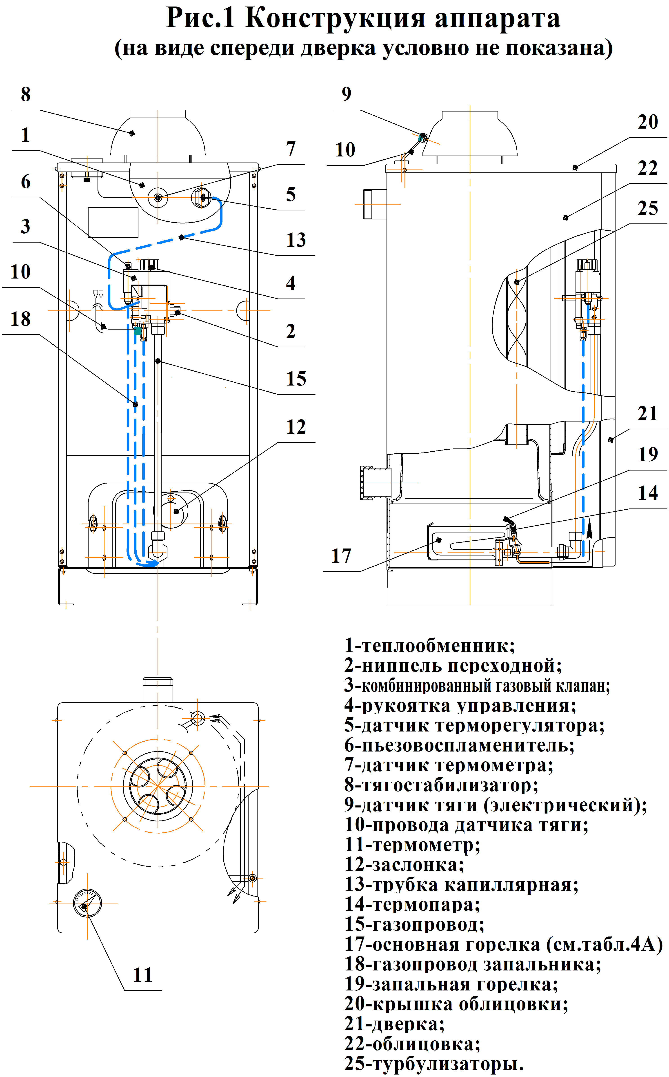

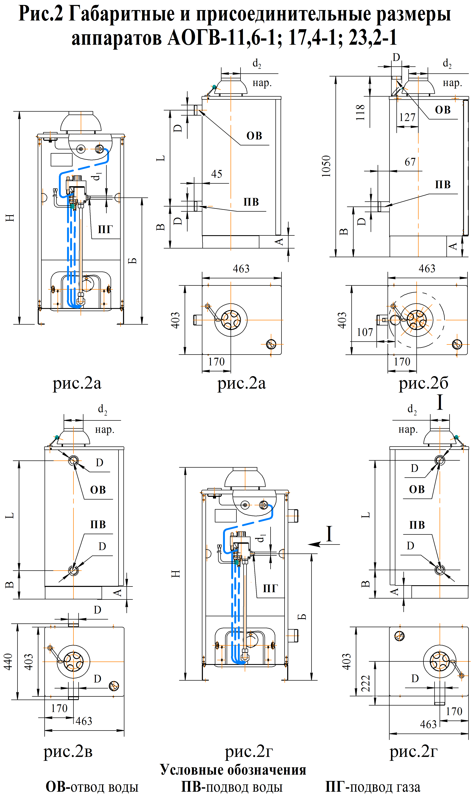

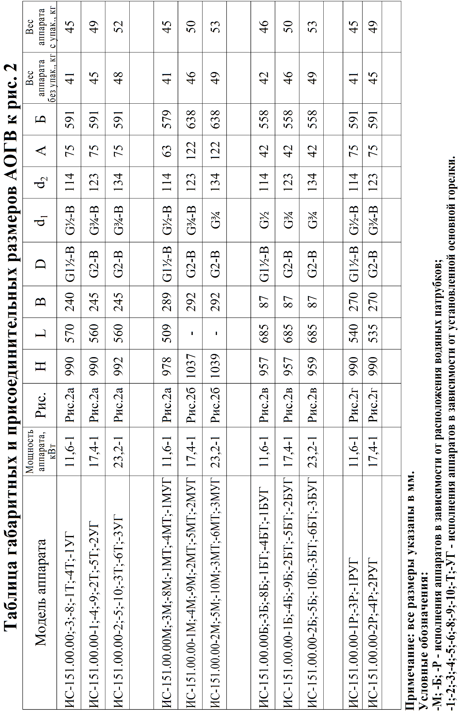

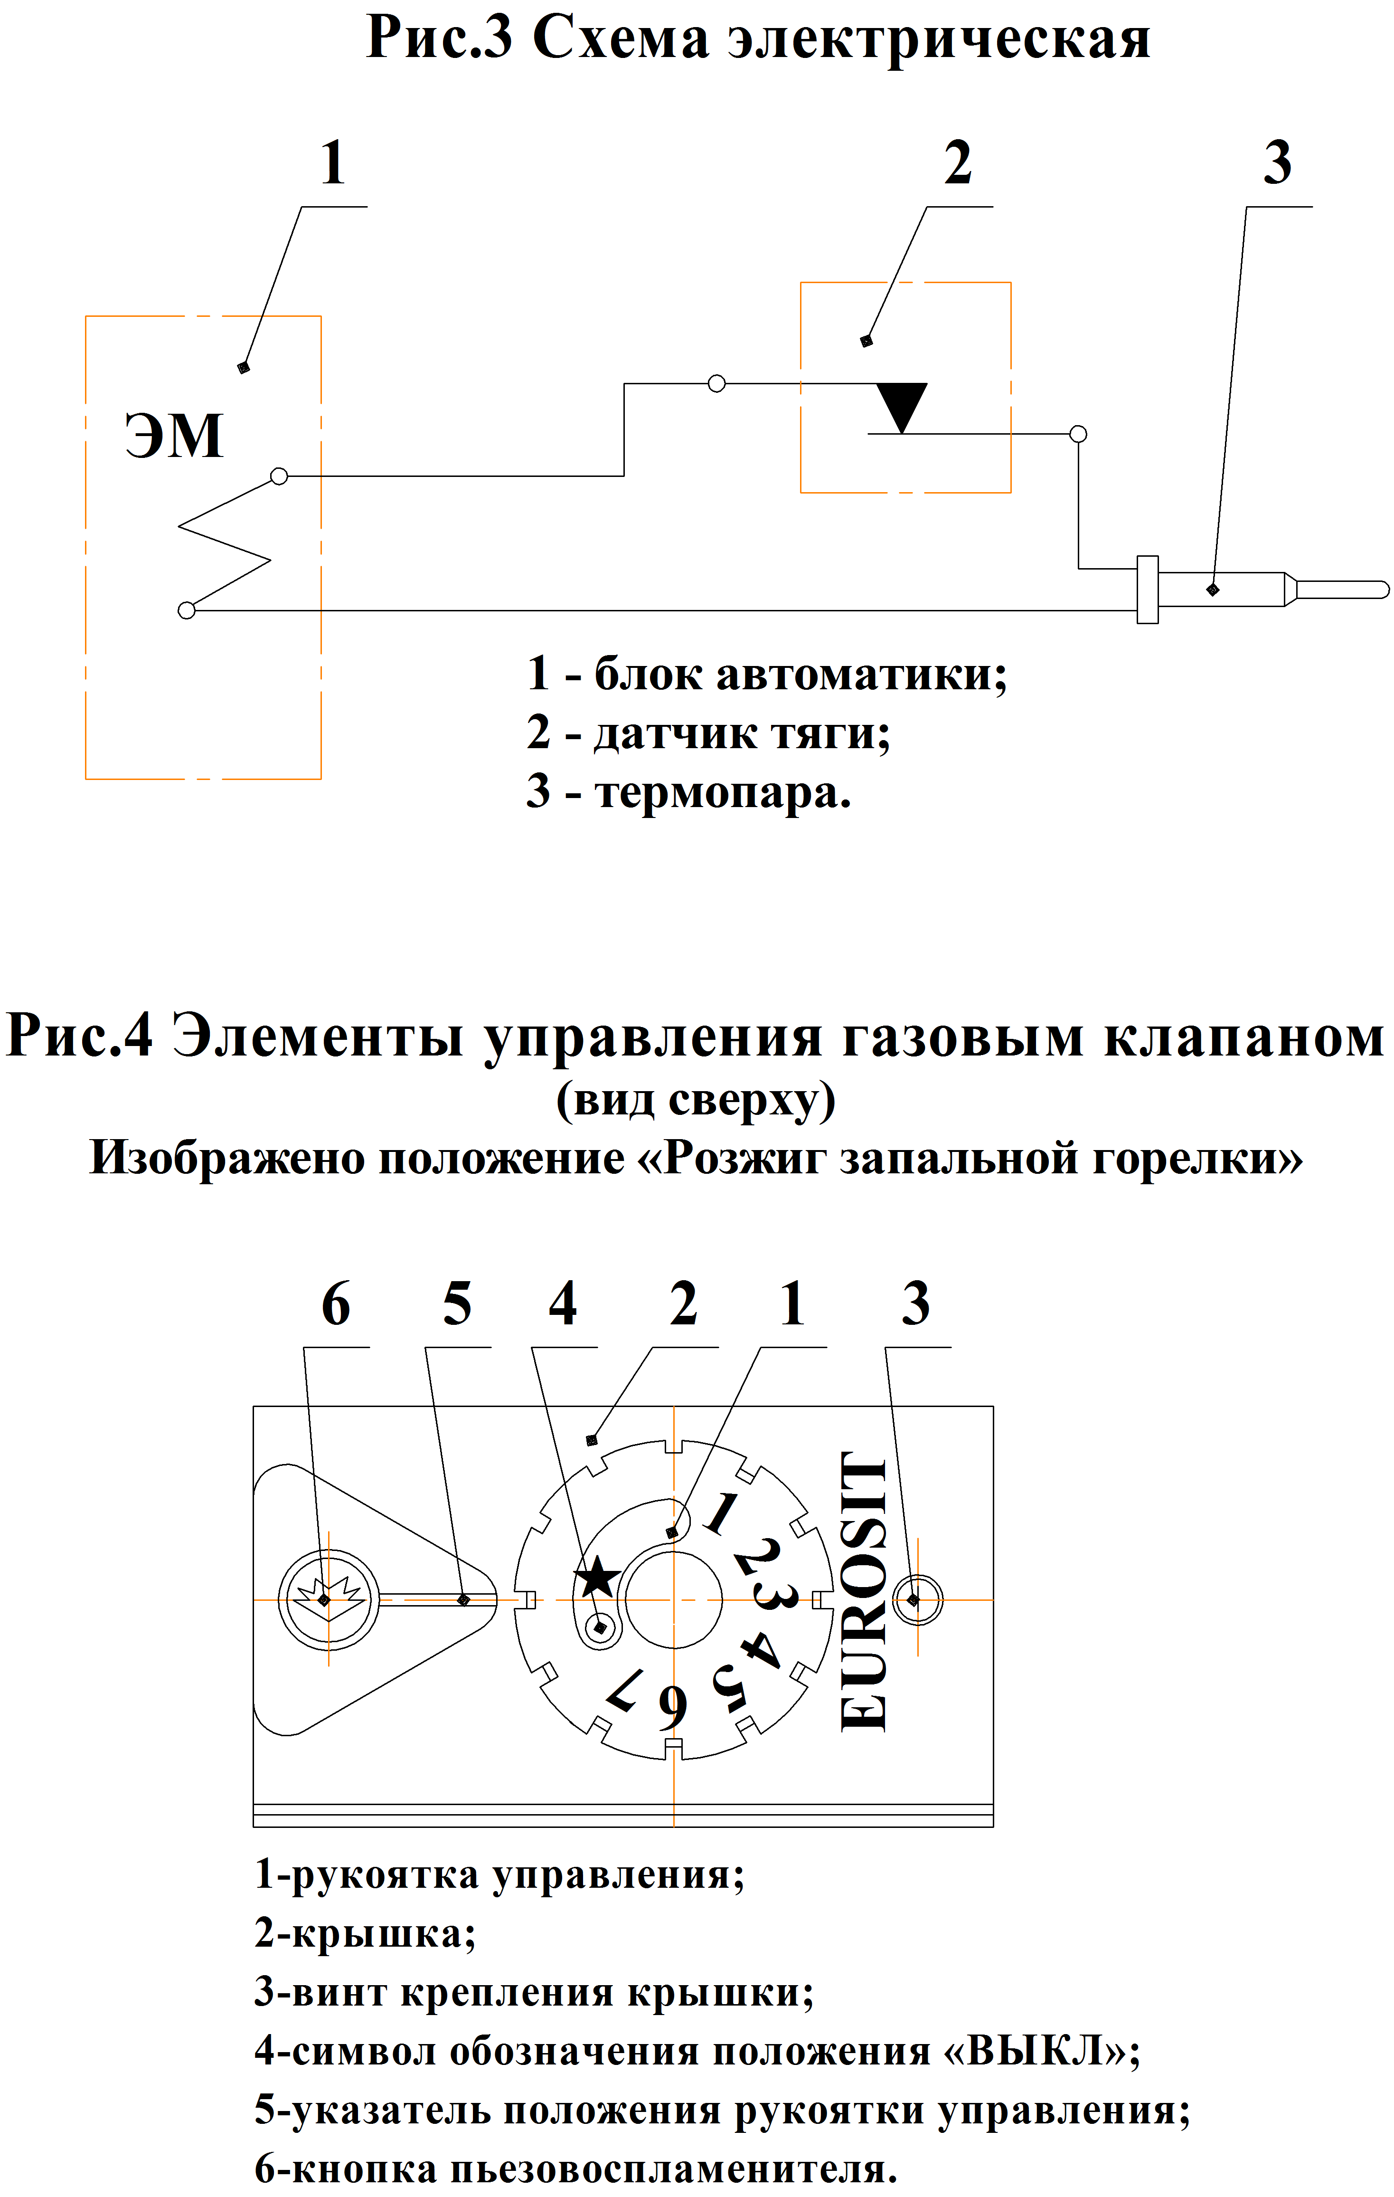
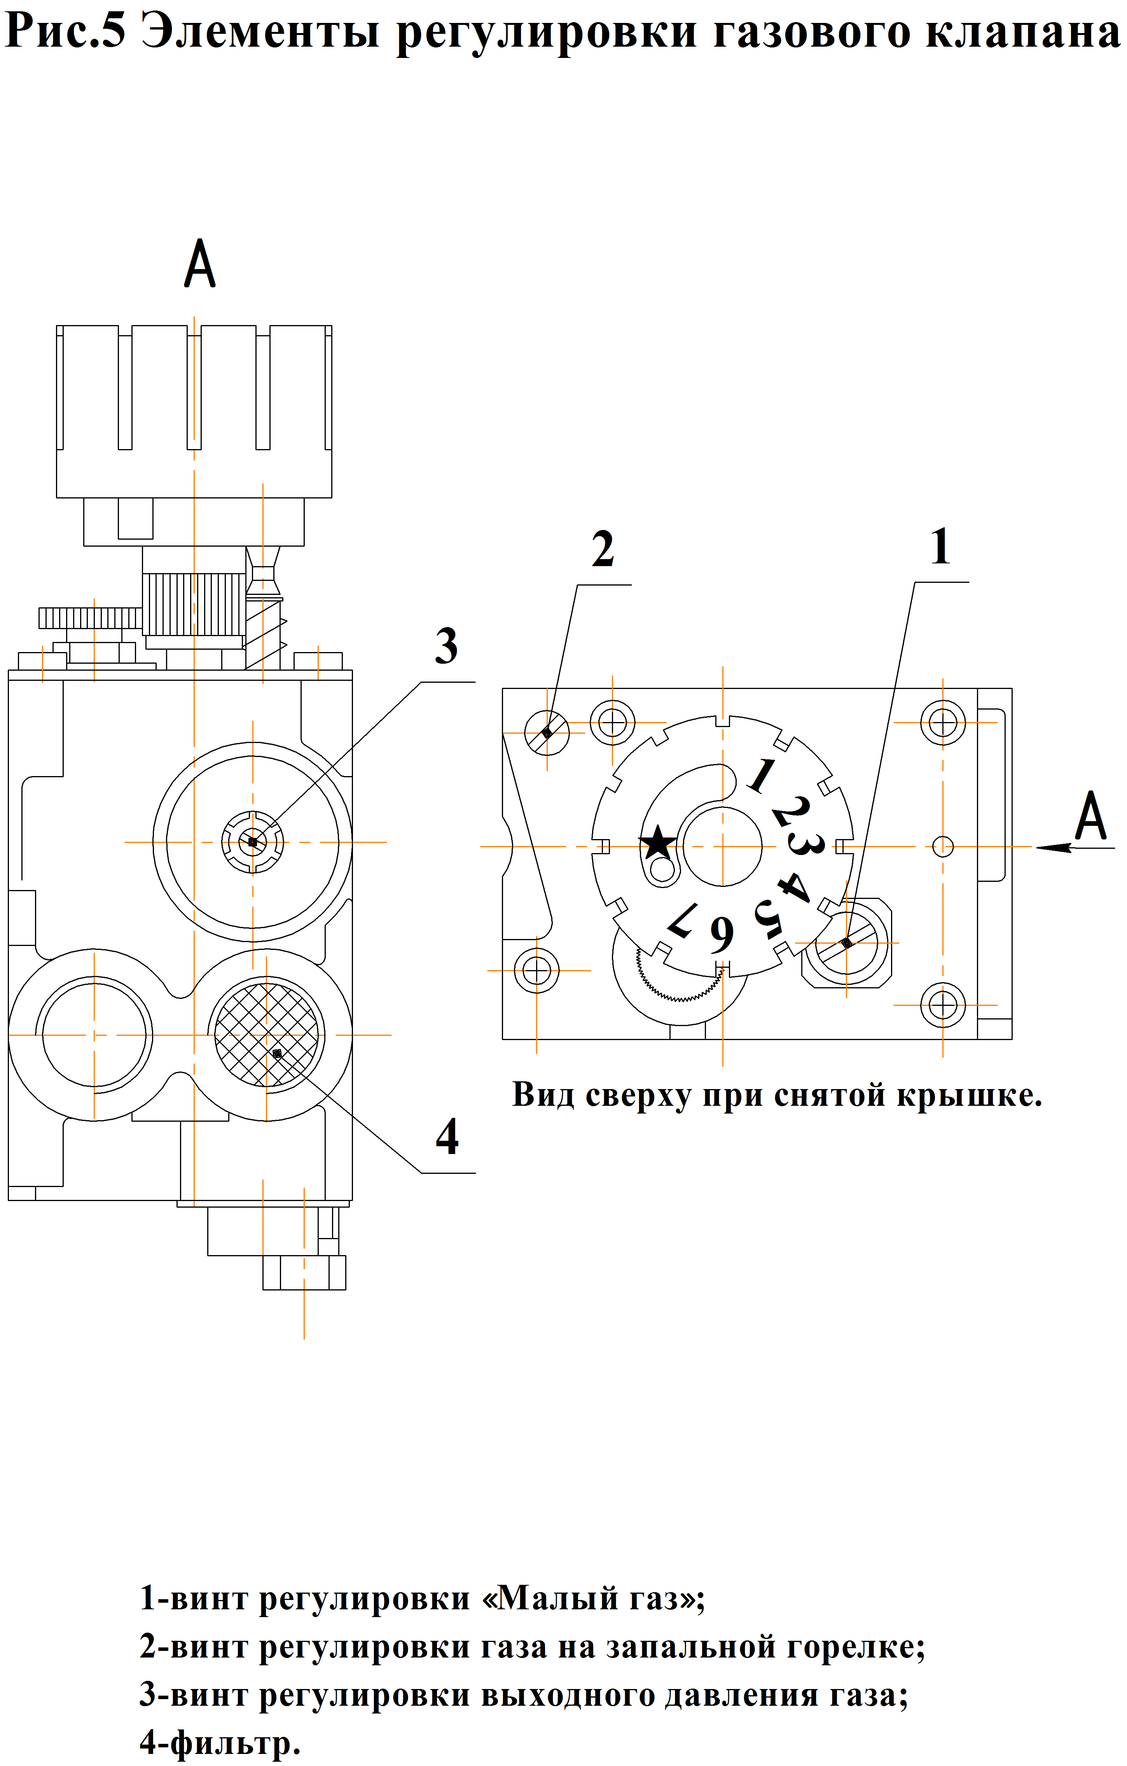
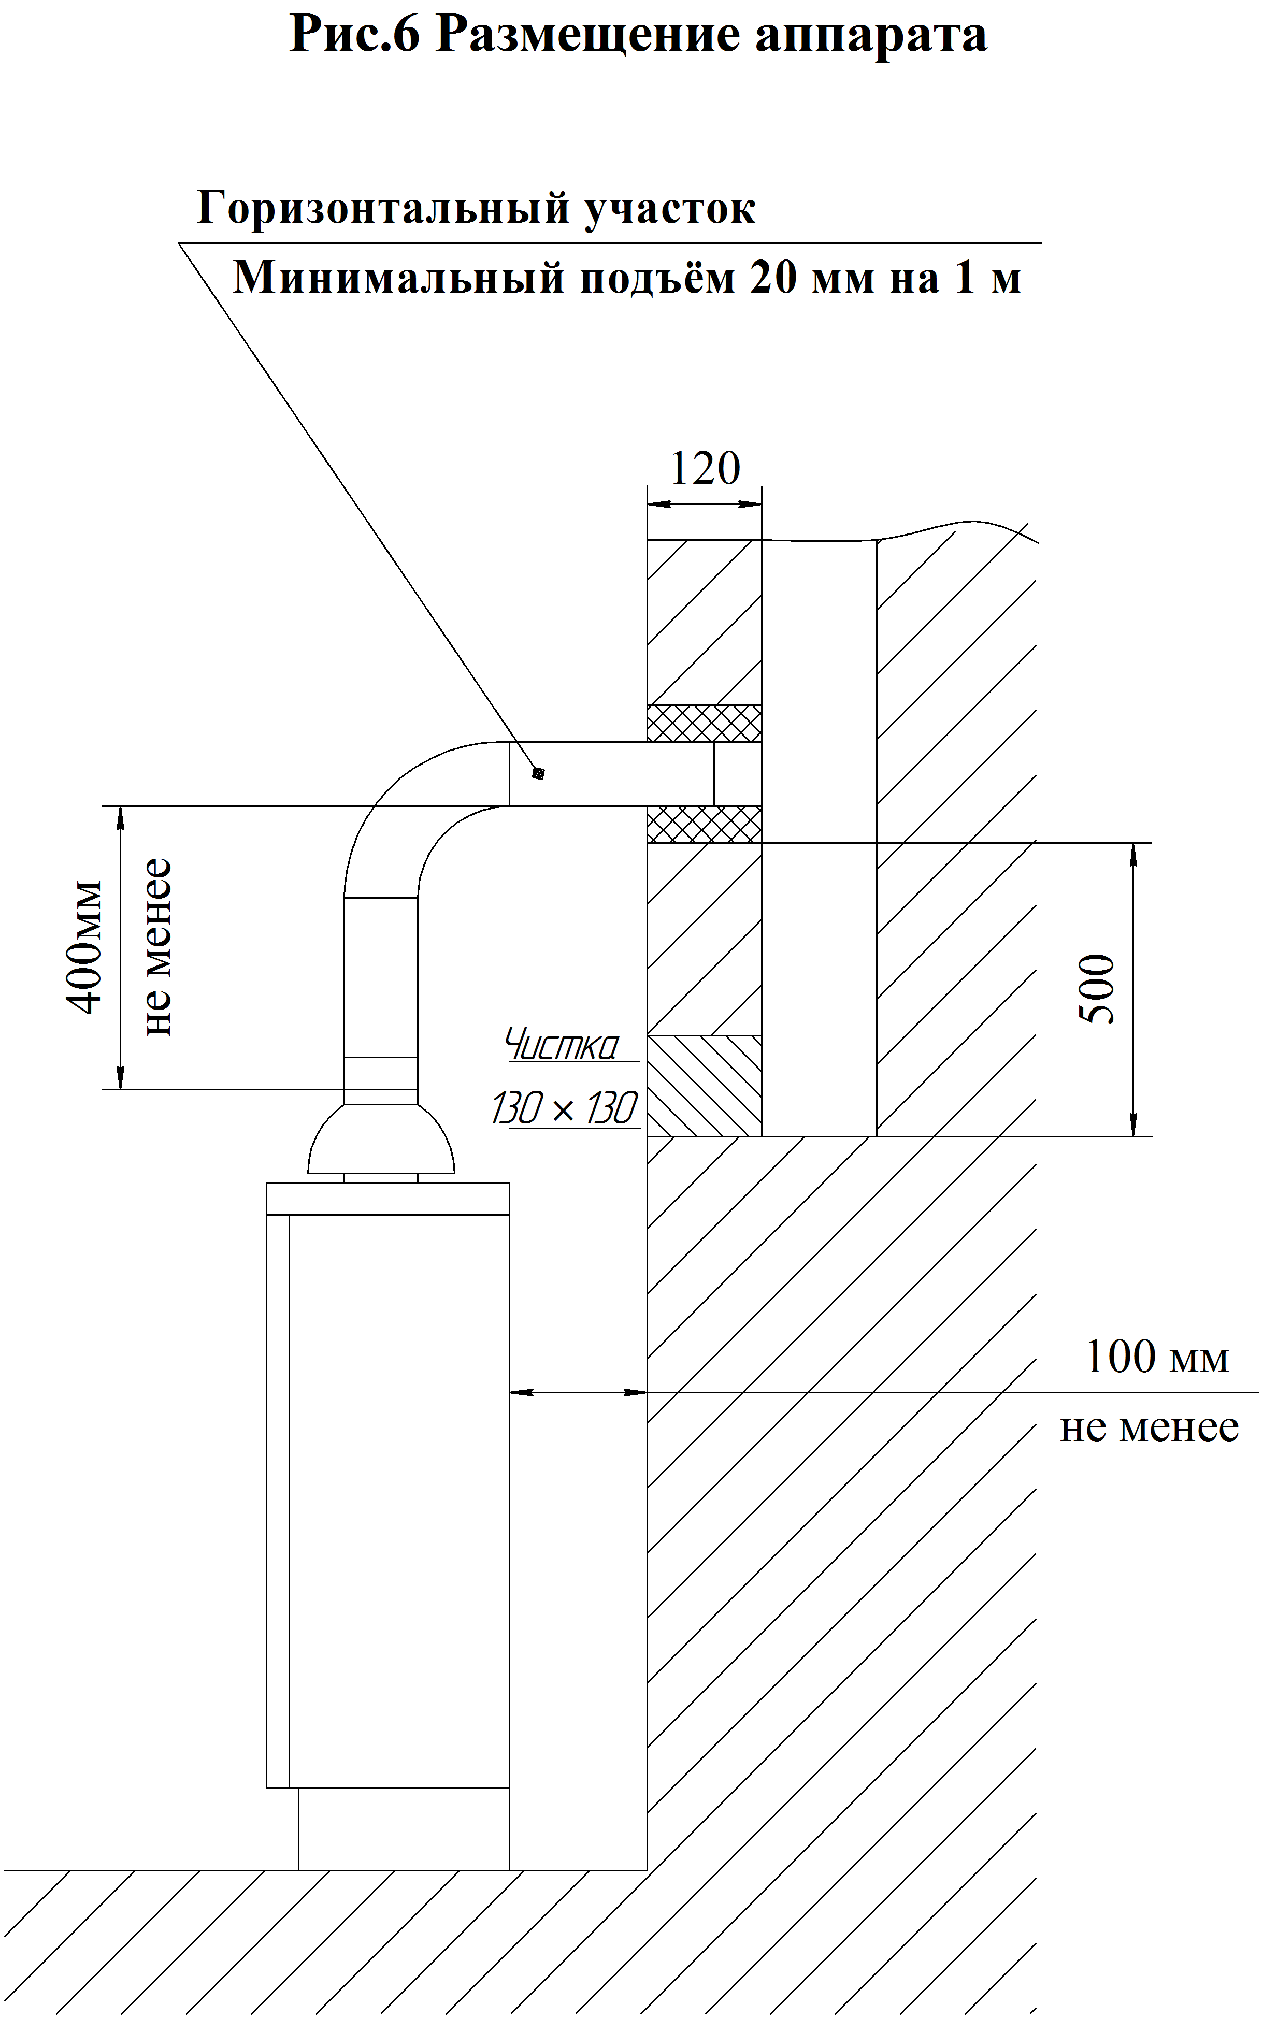

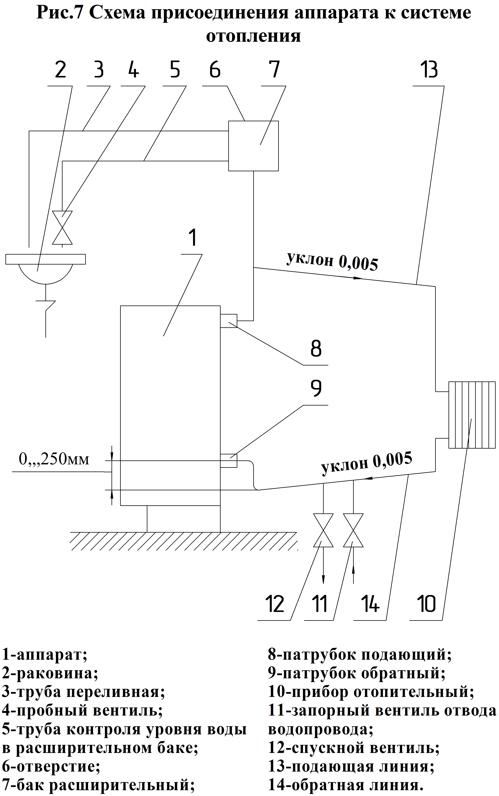
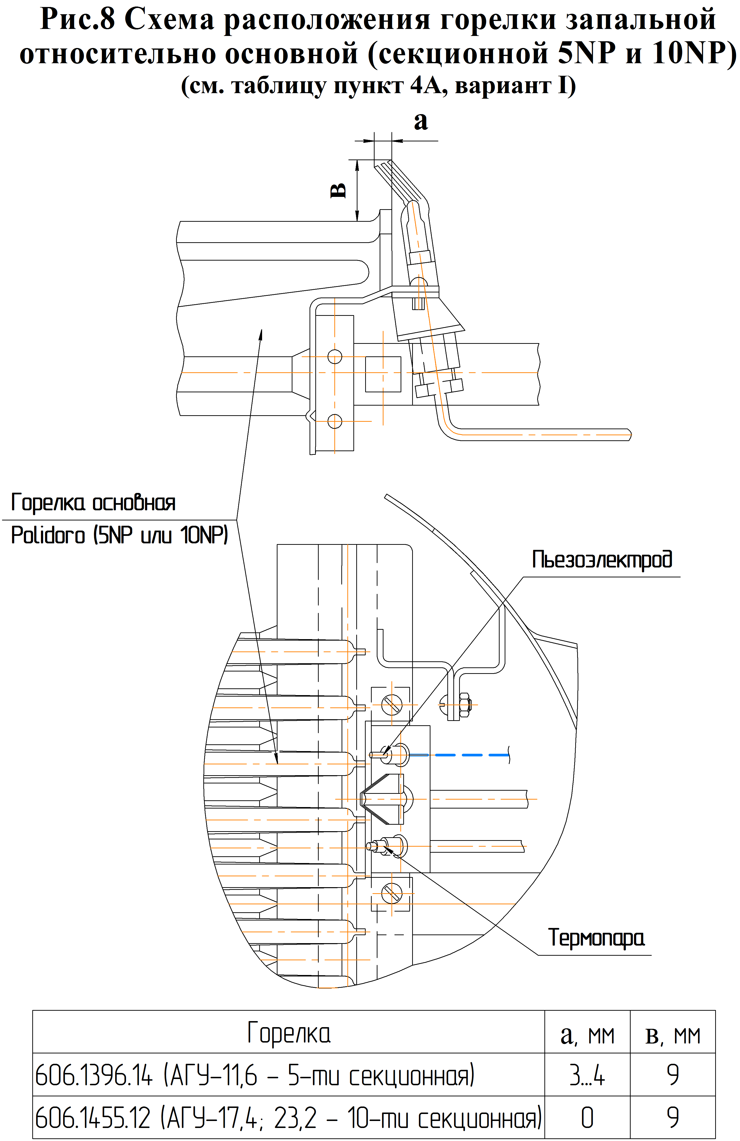

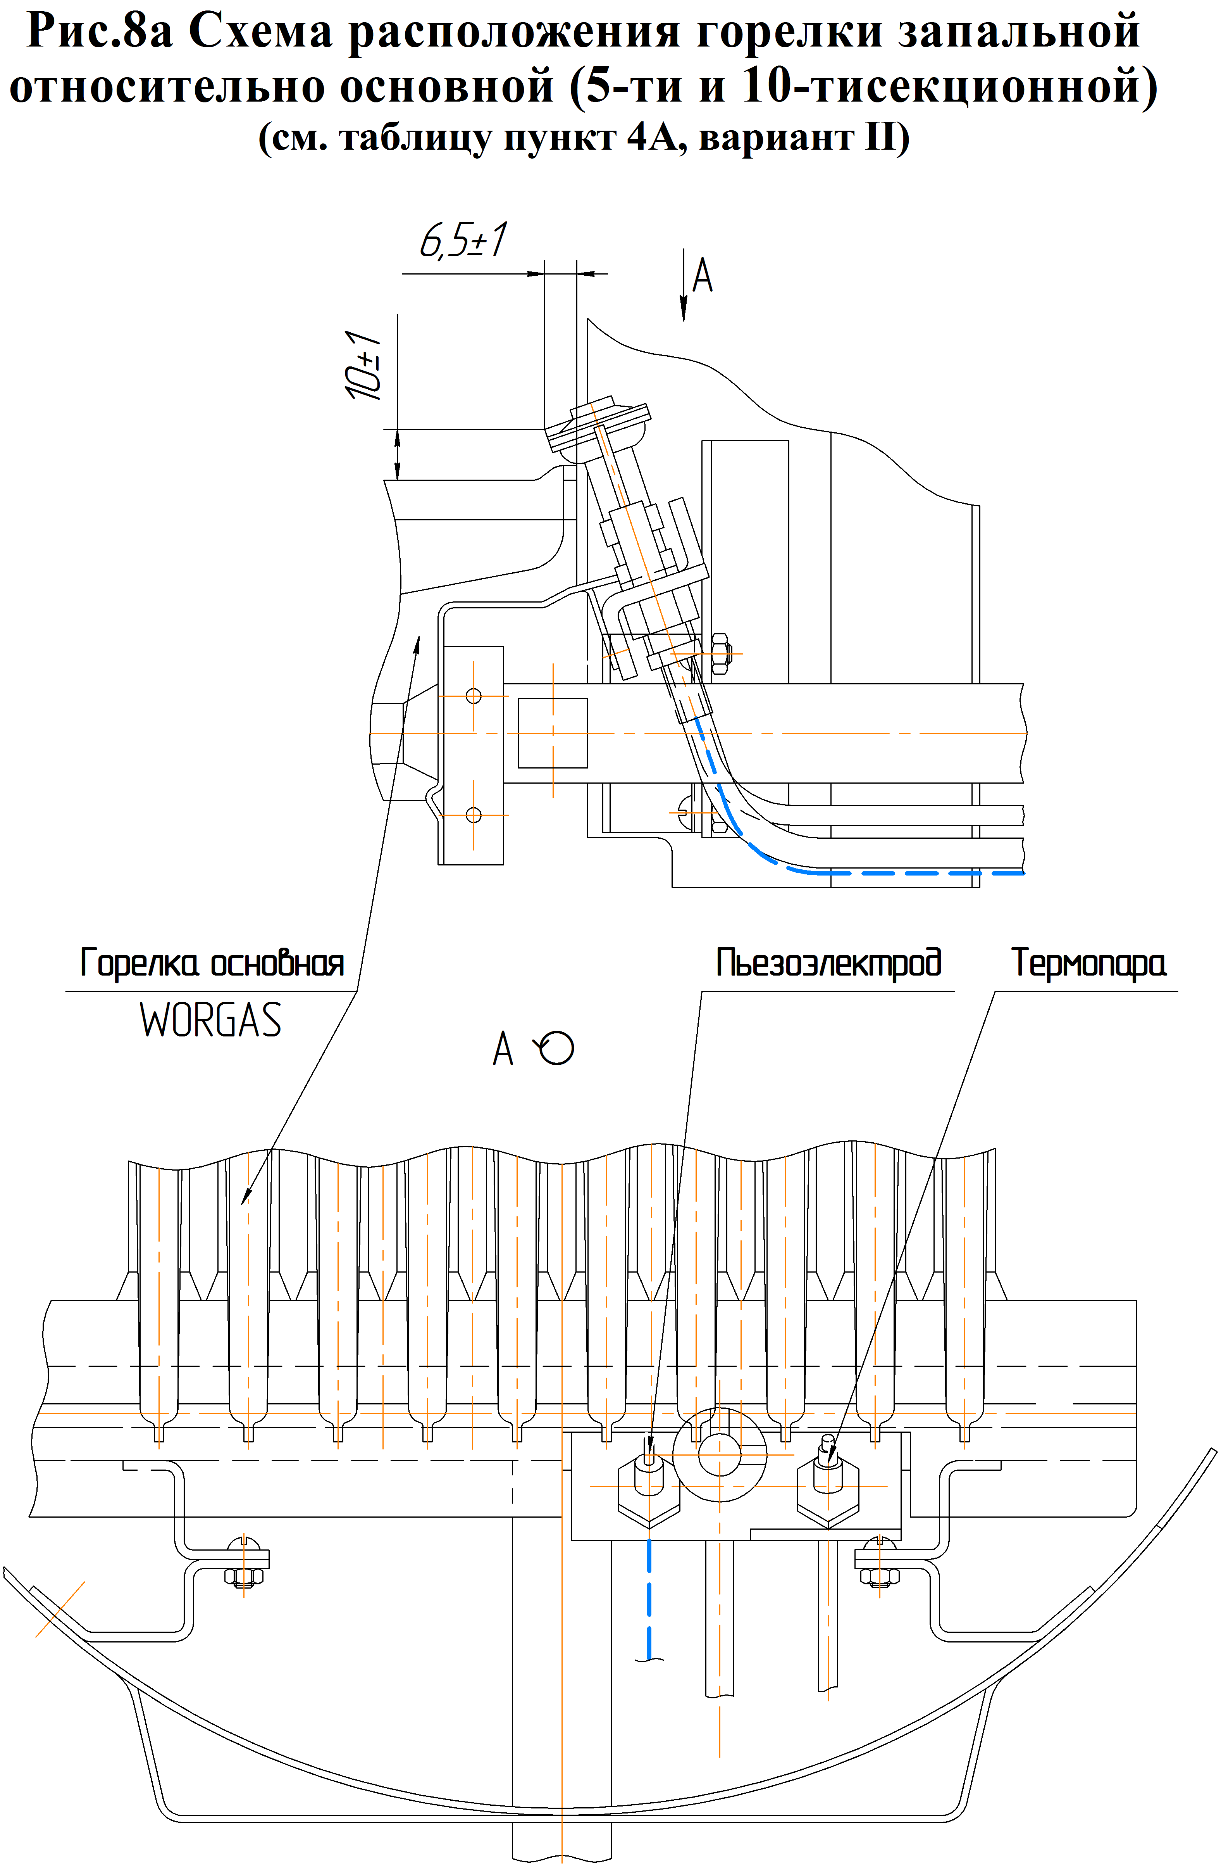

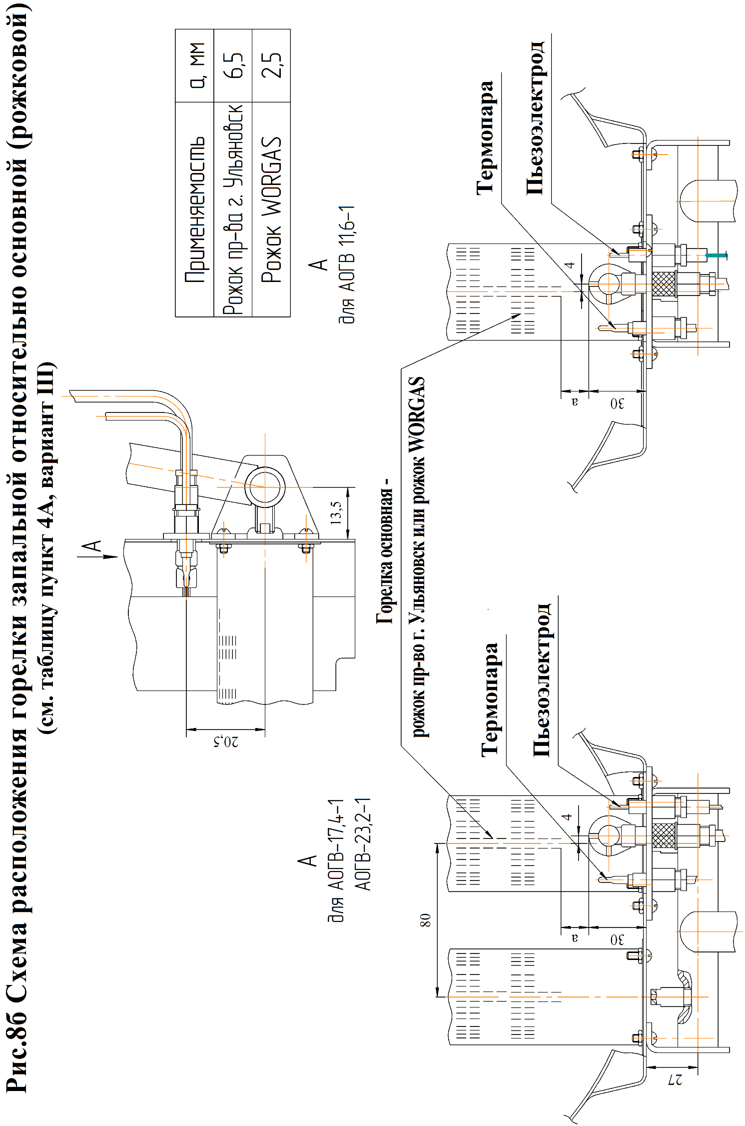

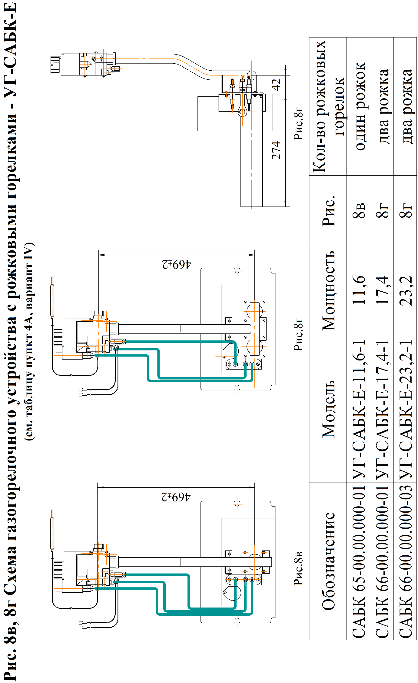
7 УКАЗАНИЯ МЕР БЕЗОПАСНОСТИ

7.1 К обслуживанию аппарата допускаются лица, изучившие настоящий паспорт.
7.2 Монтаж и эксплуатация аппаратов должны соответствовать требованиям «Правил устройства и безопасности эксплуатации водогрейных котлов, водонагревателей и паровых котлов с избыточным давлением», а также требованиям «Правил безопасности систем газораспределения и газопотребления».
7.3 Эксплуатация аппаратов должна осуществляться согласно «Правил противопожарного режима в Российской Федерации».
7.4 Работа аппарата разрешается только с исправной автоматикой безопасности и терморегулирования.
7.5 Газовая автоматика безопасности должна обеспечивать:
1 Уменьшение подачи газа при достижении температуры воды в отопительной системе заданного значения.
2 Отключение подачи газа на основную горелку при превышении заданной температуры нагрева.
3 Отключение подачи газа в аппарат в следующих случаях:
-при прекращении подачи газа на аппарат (за время не более 60 сек);
-при отсутствии разрежения (тяги) в топке аппарата (за время не менее чем 10 сек и не более чем 60 сек);
-при погасании факела запальной горелки (за время не более 60 сек).
7.6 При эксплуатации аппарата температура горячей воды не должна превышать 95°С.
7.7 Запрещается:
1) эксплуатировать аппарат при частично заполненной водой системе отопления;
2) применять в качестве теплоносителя вместо воды другие жидкости**;
3) устанавливать запорно–регулирующую арматуру на подающей линии и трубопроводе, соединяющем систему отопления с расширительным баком;
4) эксплуатировать аппарат при утечке газа через соединения газопровода;
5) применять открытое пламя для обнаружения утечек газа;
6) эксплуатировать аппарат при неисправности газовой сети, дымохода или автоматики;
7) самостоятельно устранять неисправности в работе аппарата;
8) вносить какие-либо конструктивные изменения в аппарат, газопровод и систему отопления;
9) пользоваться горячей водой из отопительной системы в бытовых целях;
10) производить очистку поверхностей аппарата растворителями (разбавителями) лакокрасочных материалов.
7.8 При неработающем аппарате все газовые краны: перед горелкой и на газопроводе перед аппаратом – должны быть в закрытом положении (ручка крана перпендикулярна газопроводу).
7.9 Обо всех неполадках при работе аппарата на газе необходимо немедленно сообщить аварийной службе эксплуатационного предприятия газового хозяйства.
7.10 В случае обнаружения в помещении газа следует немедленно прекратить его подачу, проветрить все помещения и вызвать аварийную или ремонтную службу. До устранения неисправности запрещается в помещении зажигать спички, курить, применять открытый огонь, включать и выключать электроприборы, пользоваться телефоном.

**Допускается применение бытовых теплоносителей на водно-глицериновой или пропиленгликолевой основе, сертифицированных для применения в отопительных системах. При этом срок службы аппарата может сократиться. После периода эксплуатации теплоноситель необходимо слить и произвести его утилизацию. Перед заливом нового теплоносителя тщательно проверить все узлы соединений и промыть систему.

ЗАПРЕЩАЕТСЯ применение в качестве низкозамерзающей жидкости антифриза типа «Арктика» и других теплоносителей на основе этиленгликоля.

8 ПОДГОТОВКА АППАРАТА К РАБОТЕ И ПОРЯДОК РАБОТЫ

8.1 Подготовка к работе.
Перед началом розжига аппарата необходимо:
1) наполнить отопительную систему водой до появления воды из переливной трубы расширительного бака. Вода для заполнения отопительной системы должна соответствовать требованиям ГОСТ Р 51232 с карбонатной жесткостью не более 0,7 мг-экв/кг;
2) проветрить помещение, в котором установлен аппарат, и топку аппарата в течение 10 – 15 минут;
3) проверить состояние запорных устройств на газопроводе к аппарату и в самом аппарате;
Запорные устройства должны быть закрыты, рукоятка управления 1 (рис. 4) должна быть в положении «выкл» ();
4) проверить наличие тяги в топливнике аппарата путем поднесения к щели тягостабилизатора полоски бумаги; полоска бумаги должна отклоняться внутрь устройства.
При отсутствии или неустойчивости тяги розжиг горелки запрещен!

8.2 Порядок работы:
1) Откройте дверку поз. 21 (рис. 1) и откройте заслонку поз. 12;
2) Откройте газовый кран перед аппаратом;
3) Поверните рукоятку управления 1 (рис. 4) против часовой стрелки в положение совмещения символа «» с указателем 5 на крышке 2 клапана (до упора);
4) Нажмите рукоятку вниз (до упора) и, не отпуская её, нажмите кнопку пьезовоспламенителя 6.
Контролируйте воспламенение газа на запальной горелке.*
Не отпускайте рукоятку в течение 10…20 сек, а затем отпустите (отожмите). Контролируйте устойчивое горение газа на запальной горелке**.

*Примечание: При первом включении или при длительном перерыве в работе запальная горелка может не зажигаться из-за наличия воздуха в газопроводе. В этом случае необходимо действия п. 4 повторять до успешного розжига запальной горелки.

**Примечание: В случае запуска аппарата в эксплуатацию через год и более со дня выпуска возможно погасание запальной горелки при отпускании пусковой кнопки из-за отсутствия контакта в цепи термопары вследствие образования пленки окислов. Необходимо проверить все контакты цепи термопары, при необходимости – зачистить мелким наждачным полотном. Затем – повторить розжиг запальной горелки.

5) Поверните рукоятку управления против часовой стрелки в положение 1 - 7. При этом должна зажечься основная горелка 17 (рис. 1).
Если основная горелка не зажигается, переведите рукоятку управления в положение задания более высокой температуры воды.
6) Проверьте (повторно) наличие тяги (см. п. 8.1.4.) и работу горелок. Пламя на запальной и основной горелках должно быть голубым, без желтых языков;
Лицо к смотровому окну не приближайте!

7) Установите рукояткой управления требуемую температуру воды (см. раздел 5, табл. 2);
8) Закройте заслонку и закройте дверку.
ВНИМАНИЕ!
При прогреве аппарата и системы отопления до температуры воды на входе в аппарат менее 30˚С допускается образование конденсата по всей поверхности теплообменника. При дальнейшем прогреве конденсатообразование прекращается.

8.3 Обслуживание аппарата во время его работы.
При обслуживании аппарата во время его работы периодически необходимо:
1) контролировать работу газогорелочного устройства по наличию пламени на запальной и основной горелках. Пламя на запальной и основной горелках должно быть голубым, без желтых языков.
2) контролировать температуру воды на выходе из аппарата по термометру 11 (рис. 1) аппарата. Температура воды на выходе из аппарата не должна превышать заданного значения.
3) регулировать (по необходимости) температуру воды на выходе из аппарата рукояткой управления поз. 1 (рис. 4).
4) контролировать наличие воды в расширительном баке (при открытой системе). При необходимости доливать воду в расширительный бак.
5) при достижении температуры отопительной воды в теплообменнике аппарата 85…90 °С необходимо проследить чтобы основная горелка перешла на режим работы «малый газ», а при дальнейшем подъеме температуры отключалась полностью. Если автоматика не сработала, выключите аппарат и обратитесь к специалисту газовой службы.
8.4 При отсутствии тяги, погасании пламени запальника, падении давления газа в сети происходит автоматическое отключение подачи газа к основной горелке и запальнику. В этом случае необходимо закрыть входной кран газопровода к аппарату и перевести рукоятку управления газового клапана в положение «» (выкл). По устранению причины отключения горелок произвести повторный розжиг газогорелочного устройства согласно п. 8.2.
8.5 Отключение основной горелки.
Для отключения основной газовой горелки поверните рукоятку управления 1 (рис. 4) по часовой стрелке до совмещения символа «» с указателем 5.
При этом на пилотной горелке будет гореть факел.
8.6 Для полного отключения подачи газа на основную и запальную горелки поверните рукоятку управления в позицию «» (выкл).
Закройте газовый кран перед аппаратом.

9 ТЕХНИЧЕСКОЕ ОБСЛУЖИВАНИЕ

9.1 Наблюдение за работой аппарата возлагается на владельца, который обязан содержать аппарат в чистоте и исправном состоянии.
ВНИМАНИЕ!
Во избежание получения ожоговых травм запрещается прикасаться к деталям теплообменника, газосборника и дымовой трубы работающего аппарата. Производить чистку аппарата и уборку его поверхностей, пола под ним, по истечении 30 минут после отключения аппарата.

9.2 Периодически (по необходимости) следует подпитывать систему отопления водой.
9.3 По окончании отопительного сезона рекомендуется промыть систему отопления, на летнее время оставить заполненной водой, чтобы не допустить коррозии металла.
9.4 В случае прекращения работы аппарата в зимнее время на продолжительный срок (свыше суток) полностью слейте воду во избежание её замерзания.
9.5 Необходимо ежегодно проверять вытяжные каналы теплообменника, при необходимости, чистить. При неправильно настроенных горелках или недостаточной вытяжке (желтое пламя) эти каналы могут быть засорены сажей. Рекомендуется периодически визуально проверять работу горелок:
- горение газа должно быть голубым пламенем, без желтого отсвета и коптящих (желтых) языков.
Не эксплуатируйте аппарат при горении газа жёлтым, коптящим пламенем! Обратитесь к специалисту.

Для проведения осмотра и чистки (при необходимости) вытяжных каналов необходимо:
1) отсоединить провода от датчика тяги 9 (рис. 1);
2) снять тягостабилизатор 8;
3) снять термометр 11;
4) открутить крепежные винты и снять крышку облицовки поз. 20;
5) снять газосборник;
6) вынуть турбулизаторы.

Примечание: Во избежание засорения огневых отверстий горелок перед чисткой вытяжных каналов рекомендуется отсоединить и снять газогорелочное устройство. После осмотра и чистки каналов все снятые детали и узлы установить в обратной последовательности. Подсоединение к газоподводящей трубе уплотнить подмоткой фумы.

9.6 Техническое обслуживание и ремонт аппарата производят работники специализированной организации согласно Приказу № 239 Минрегионразвития РФ от 26.06.2009г - «Порядок содержания и ремонта внутридомового газового оборудования в Российской Федерации». Техническое обслуживание должно проводиться не реже одного раза в год.

Обязательный комплекс работ при профилактическом осмотре приведен в таблице 4:

Таблица 4
Наименование работ | Периодичность выполнения работ
1 | 2
Прочистка сопел основной и запальной горелок, труб теплообменника, турбулизаторов, фильтра. | По мере необходимости.
Проверка плотности всех соединений и тяги в дымоходе. | При каждом посещении по графику технического обслуживания.
Продолжение таблицы 4
1 | 2
Очистка термопары от нагара. | При каждом посещении по графику технического обслуживания.
Зачистка контактов цепи термопары. | Перед началом отопительного сезона.
Проверка работы автоматики безопасности по пламени и терморегулятора. | При каждом посещении по графику технического обслуживания.
Проверка работы пьезорозжига. | При каждом посещении по графику технического обслуживания.
Проверка работоспособности автоматики по тяге. | При каждом посещении по графику технического обслуживания.
Прочистка металлической щеткой горелочных пазов горелки от окалины, сажи, солей, конденсата. После прочистки продуть горелку воздухом. | По мере необходимости, но не реже одного раза в год.
Смена мелких деталей и ремонт. | По мере необходимости.
Работы, связанные с техническим обслуживанием, не являются гарантийными обязательствами завода-изготовителя.

10 ВОЗМОЖНЫЕ НЕИСПРАВНОСТИ И СПОСОБЫ ИХ УСТРАНЕНИЯ

Перечень возможных неисправностей приведен в таблице 5.

Таблица 5
Наименование неисправности, внешнее проявление и дополнительные признаки | Вероятная причина | Метод устранения
1 | 2 | 3
1 На газовых горелках коптящее пламя желтого цвета, пламя размытое | Нарушена тяга | Закрыть газовые краны. Вызвать дежурного слесаря. Проверить наличие тяги.
2 Основная и запальная горелки погасли | Прекращение подачи газа | Закрыть газовые краны. Проветрить топку аппарата не менее 10 минут. Повторить розжиг согласно разд.8 настоящего паспорта.
2 Основная и запальная горелки погасли | Нагар на термопаре | Очистить от нагара стержень термопары (техобслуживание)
2 Основная и запальная горелки погасли | Отсутствие контакта в цепи термопары | Отсоединить провода от термопрерывателя. Отвернуть ключом штуцер термопары и прерыватель, зачистить мелким наждачным полотном контакты. Присоединить в обратной последовательности (техобслуживание). Проверить контакты датчика тяги. При отсутствии контакта - зачистить (техобслуживание).
2 Основная и запальная горелки погасли | Термопара не вырабатывает ЭДС, сгорел ее горячий спай | Заменить термопару**
2 Основная и запальная горелки погасли | Тяга дымохода недостаточна | Отремонтировать дымоход в соответствии с Правилами ремонта
3 Температура горячей воды не достигает заданного значения. | Нарушена настройка терморегулятора. | Настроить терморегулятор.
4 Утечка газа в местах соединений газогорелочного устройства | Ослабли соединения. | Уплотнить соединения, проверить на герметичность обмыливанием (техобслуживание).
5 Запальная горелка не загорается или горит пульсирующим пламенем или отключается во время работы или горит «слабым пламенем» | Засорено сопло запальной горелки. | Прочистить сопло медной проволокой.
 | Засорился фильтр. | Снять фильтр, промыть в бензине и установить на место (техобслуживание).
Продолжение таблицы 5
1 | 2 | 3
 | Давление газа ниже допустимого | Сообщить в Горгаз или соответствующую организацию
 | Негерметичность газопровода запальной горелки. | Проверить и устранить негерметичность (техобслуживание).
6 Основная горелка не загорается или горит слабо, пульсирующим пламенем или отключается. | Засорились форсунки. | Прочистить форсунки, промыть их спиртом или бензином (техобслуживание).
 | Давление газа ниже допустимого. | Сообщите в Горгаз или соответствующую организацию.
7 При работе аппарата, при достижении температуры воды установленного значения основная горелка не переходит на режим работы «малый газ» и не отключается. | Разгерметизация термосистемы. | Заменить термосистему «сильфон - термобаллон»
8 После розжига основной горелки аппарат выключается | Засорение дымохода за аппаратом | Прочистить дымоход за аппаратом
9 Хлопок при розжиге | Неправильное расположение запальной горелки относительно основной. | Проверить правильность положения запальной горелки относительно основной (см. рис. 8). Привести в соответствие.
9 Хлопок при розжиге | Давление газа ниже допустимого. | Сообщить в Горгаз или соответствующую организацию.

Возможно появление шума (стука) при работе аппарата.

**ВНИМАНИЕ!
Во избежание поломки термопары не рекомендуется прикладывать большое усилие при затяжке гайки крепления провода термопары в термопрерывателе. Перед присоединением термопары проверить оголовок центрального провода и целостность прокладки, при необходимости зачистить оголовок мелкой наждачной шкуркой (удаление окиси). Закрутить гайку крепления провода до соприкосновения оголовка с гнездом (выбрать зазор). Затянуть поворотом гайки не более чем на ¼ оборота.
ВНИМАНИЕ!
Указанные выше работы выполняются только специалистами сервисной службы или газового хозяйства.

11 ТРАНСПОРТИРОВАНИЕ И ХРАНЕНИЕ

11.1 Транспортирование аппаратов в упакованном виде может производиться автомобильным, железнодорожным, водным транспортом по группе условий транспортирования 2(С) ГОСТ 23170 в соответствии с Правилами перевозки грузов, действующими на данных видах транспорта.
11.2 Хранение аппаратов в упакованном виде должно производиться по группе условий хранения 2(С) ГОСТ 15150.
11.3 При длительном хранении один раз в год следует производить переконсервацию аппаратов для изделий группы П-4 по варианту защиты В3-1 ГОСТ 9.014.
11.4 Аппарат должен храниться в сухом помещении с температурой воздуха не ниже +5ºС.
11.5 Аппарат транспортируется и хранится только в вертикальном положении, не допускаются резкие встряхивания и кантовка.
12 УТИЛИЗАЦИЯ

По окончании срока службы аппарат подлежит утилизации, а именно: комплектующие элементы, ресурс работы которых не исчерпан, подлежат использованию в качестве запасных деталей к аппаратам идентичной конструкции.
В составе аппарата отсутствуют драгоценные металлы. Черные и цветные металлы, которые содержатся в блоках и узлах аппарата и не подлежат дальнейшему использованию, должны сдаваться в качестве металлолома. Упаковка утилизируется в установленном порядке.

13 ГАРАНТИЯ ИЗГОТОВИТЕЛЯ (ПОСТАВЩИКА)

13.1 Предприятие-изготовитель гарантирует исправную работу аппарата в течение гарантийного срока при условии соблюдения потребителем правил транспортирования, хранения, монтажа и эксплуатации, своевременного техобслуживания, указанных в паспорте.
13.2 Гарантийный срок эксплуатации аппарата 36 месяцев со дня продажи, но не более 42 месяцев со дня изготовления.
13.3 В течение гарантийного срока устранение неисправностей аппарата производится за счет завода – изготовителя специалистом газового хозяйства. О производстве ремонта должна быть сделана запись в приложении №2 «Руководства по эксплуатации».
13.4 В случае выхода из строя в течении гарантийного срока какого – либо узла по вине завода – изготовителя на основании талона на гарантийный ремонт специалист газового хозяйства совместно с владельцем аппарата должен составить акт по прилагаемому образцу, который вместе с дефектным узлом высылается владельцем заводу по адресу:
Россия, 398510 Липецкая область. Липецкий район, с. Боринское,
ул. С – Щедрина, 31- А; конт. телефон – (8-4742-76-11-51); эл. адрес: sb@borino.ru
При отсутствии дефектного узла или акта завод – изготовитель претензий не принимает.
Если в акте подтверждается, что поломка произошла по вине завода, на основании акта завод высылает владельцу исправный узел.
Завод – изготовитель не несет ответственности и не гарантирует работу аппарата в следующих случаях:
- небрежного хранения, обращения и транспортирования аппарата владельцем или торгующей организацией;
- несоблюдение правил установки, эксплуатации, обслуживания аппарата;
- если монтаж и ремонт производились лицами, на то не уполномоченными;
- некачественного монтажа системы отопления или смонтированной без проекта;
- неисправностей, возникших в результате применение в качестве теплоносителя вместо воды бытовых антифризов (гарантия снимается);
- отсутствие штампа торгующей организации в талоне на гарантийный ремонт и свидетельстве о продаже.
13.5 Средний установленный ресурс работы аппарата не менее 2750 ч.
13.6 Техническое диагностирование аппаратов следует проводить:
- после истечения назначенного срока службы;
- после аварии.
Организация проведения и подготовка к техническому диагностированию возлагается на владельца аппарата.
Работы по техническому диагностированию выполняют специализированные организации, имеющие разрешительные документы Ростехнадзора.
13.7 Срок службы аппарата до списания – не менее 14 лет.
14. СВЕДЕНИЯ О РЕКЛАМАЦИЯХ

Форма гарантийного талона
Адрес: Россия , 398510 Липецкая обл., Липецкий р-н,
с. Боринское, ул. С-Щедрина, 31А
конт. телефон – (8-4742-76-11-51); электронный адрес: sb@borino.ru

с. Боринское, ОАО «Боринское»  Корешок талона № ____  На гарантийный ремонт _____________________________________________________  (техническое обслуживание) (наименование изделия)  Изъят _____________________ 20 ___ г. Гл. механик цеха _____________________________  (Ф. И. О., подпись)  Линия отреза | ______________________________________________________  (наименование завода-изготовителя и его адрес)  ТАЛОН №  На гарантийный ремонт ________________________________  (техническое обслуживание)  _________________, изготовленного _____________________  (изделия) (дата изготовления)  Заводской № _________________________  Продан магазином № __________________________________  (наименование торга)  _____________________________________________________  ______________________ 20 ___ г.  Штамп магазина _______________________________  (личная подпись)  Владелец и его адрес __________________________________  _____________________________________________________  _____________________________________________________  (личная подпись)  Выполнены работы по устранению неисправностей:  ____________________________________________________  ____________________________________________________  ____________________________________________________  ____________________________________________________  ______________ механик цех _________________________  (личная подпись)  Владелец ____________________________  (личная подпись)  УТВЕРЖДАЮ:  Нач. цеха  ____________________________________________________  (наименование ремонтного предприятия)  Штамп цеха __________________________ 20____ г.  (личная подпись)

Приложение №1
15 СВИДЕТЕЛЬСТВО ОБ УСТАНОВКЕ

1 Дата установки аппарата _________________________________________________

2 Адрес места установки ___________________________________________________
__________________________________________________________________________

3 Наименование обслуживающей эксплуатационной организации газового хозяйства ________________________________________________________________

__________________________________________________________________________

Телефон ____________________________

Адрес ____________________________________________________________________
__________________________________________________________________________

4 Кем произведён монтаж /организация, Ф.И.О. мастера/ _______________________
__________________________________________________________________________

5 Лицензия № (разрешение №) ______________________________________________

6 Кем произведены /на месте установки/ регулировка и наладка аппарата _______

__________________________________________________________________________
/Ф.И.О. мастера/

7 Дата пуска газа __________________________________________________________

8 Кем произведён пуск газа и инструктаж по эксплуатации аппарата ____________

__________________________________________________________________________
/Ф.И.О. представителя, подпись, дата/

9 Инструктаж прослушан, правила пользования аппаратом усвоены ____________

__________________________________________________________________________
/Ф.И.О. абонента, подпись, дата/

Приложение № 2
16 Отметки о неисправностях, замене деталей и ремонте
(после установки котла/аппарата)

Дата | Характеристика неисправностей, наименование замененных деталей | Кем произведен ремонт | Подпись лица, производившего ремонт

17 СВИДЕТЕЛЬСТВО О ПРИЕМКЕ

Аппарат отопительный газовый с водяным контуром

АОГВ – _____________________________________ серийный № _________________

соответствует требованиям ТР ТС 016/2011 «О безопасности аппаратов, работающих на газообразном топливе» и признан годным для эксплуатации.

Дата изготовления __________________________

Подпись лиц, ответственных за приемку.

Штамп ОТК __________________/ /

__________________/ / М.П.

Сертификат соответствия изделия № ЕАЭС RU C-RU.AE81.B.02124/21 срок действия по 25.07.2026г. Орган по сертификации продукции и услуг ООО «ЮЖНЫЙ ЦЕНТР СЕРТИФИКАЦИИ И ИСПЫТАНИЙ» (ООО «ЮГ-ТЕСТ»). Россия, 344000, г. Ростов-на-Дону, проспект Чехова, 71/187, офис 220. тел./факс (863) 291-09-57, 219-77-04, ugtest@ugtest.ru. Аттестат аккредитации № РОСС RU. 0001. 10АЕ81, зарегистрирован 31.03.2015г. Росаккредитацией.

18 СВИДЕТЕЛЬСТВО О КОНСЕРВАЦИИ И УПАКОВКЕ

Аппарат отопительный газовый с водяным контуром АОГВ -
подвергнут в ОАО «Боринское» консервации и упаковыванию согласно требованиям ТУ 4858 – 003 – 00872266 – 1998.
Вариант консервации по ГОСТ 9. 014 – для II группы изделий с условиями хранения категории 2(С) по ГОСТ 15150.

Дата консервации __________________________

Срок защиты в условиях хранения С по ГОСТ 15150 – 1 год.

Консервацию и упаковывание произвел __________________________
/подпись/ М.П.

Дата редактирования 08.08.2024г

